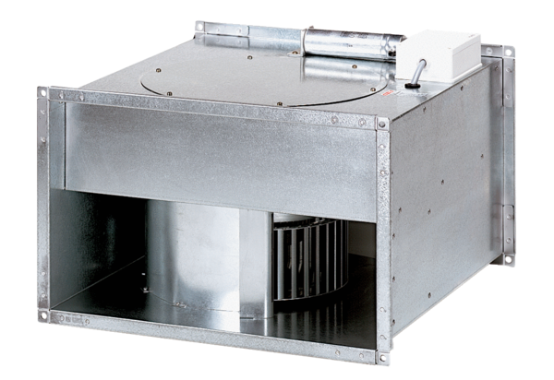Kanalventilator DPK 35/4 BVerpackungseinheit: 1 StückSortiment: D
Artikelnummer: 0086.0669Hersteller: MAICO

